Jász világtalálkozó
Dr. Harangozó Imre főorvos úr nagyszerű orvosi előadása után én is megosztottam a jelenlévőkkel a következő előadást a FÉBE-tornácon.
A Krisztus után 895-ös honfoglalás kori magyarság mezőgazdasági fejlettsége.
A Habsburg uralkodók zöme magyarellenes volt. Közéjük tartozott Ferenc császár (1792-1835), aki csúsztatással bizonyította, hogy Kárpát medencébe gyűjtögető, halász vadász népként érkeztünk. A földművelést az európai népektől vettük át. Iskoláinkban sajnos, helytelenül ma is így tanítják. Holott földműveléssel kapcsolatos szavaink ennek ellent mondanak, mivel Türk, Alán és Sumér eredetűek. (a jász- nemzet ókori neve Alán) Tárgyi bizonyítékot ásatások során a sem találtak a magyar régészek.
A viszont a SZOVJET RÉGÉSZEK - Kijev mellett (Kijev várát Álmos vezér építette Kazár birodalom ellensúlyozására) – FELTÁRTAK EGY MAGYAR TELEPŰLÉST melyet elneveztek Szaltovó-Majacki kultúrának.
Magyarországon elsőnek én rendelkeztem egy olyan ekepapuccsal melyet az őshazából a honfoglalók hoztak magukkal, vagy annak mintájára itt készítették.
Az én ekepapucsom minden részletében megegyezett az ott talált ekepapucséval. Mivel nemzeti jelentősége volt, 1972-ben egy dunántúli múzeumnak ajándékoztam.
Az internacionalizmus bűvkörébe nem illet bele népünk fejlettségének ismertetése ezért csak Archeológia Értesítőben jelent meg egy öt soros cikk, melyben közölték: Előkerült az első tárgyi bizonyíték, hogy fejlettebb földműveléssel rendelkeztünk honfoglaláskor, mint az itt élő európai nemzetek.
Azóta az elajándékozott ekepapucs pótlására sikerült szereznem egy másik Szaltovó-Majacki típusú ekevasat. A gyűjteményembe van egy honfoglalás kori európai típusú ekepapucs így betudom mutatni a kettő közötti eltérést.
Ha megtekintjük, a két ekevasat három lényeges eltérést találunk:
EURÓPAI:
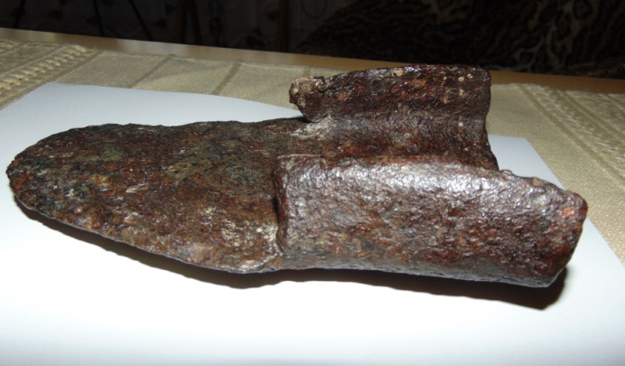

- Sima túró felület
- Szimmetrikus kialakítás csak túrt
- Kovácsoltvas anyaga nem acélos, ütésre nem peng, lágy
MAGYAR:
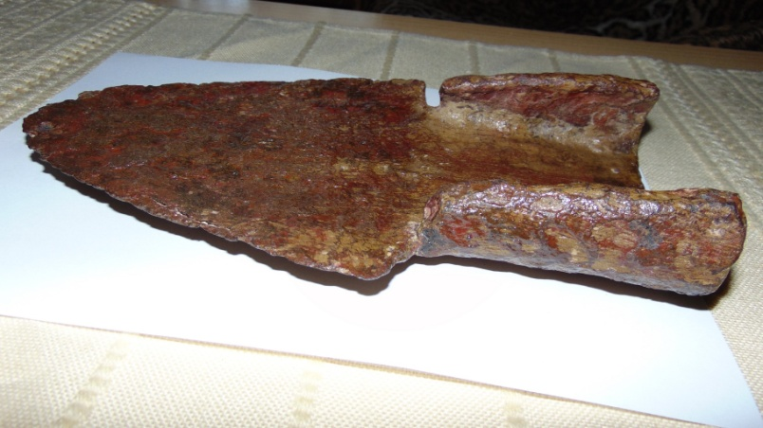
- A túró felületén (amely felületén fekszik) kb. 1 cm-es kiemelkedés.
jobban megmozgatta a földet.
- Aszimmetrikus már fordított egy kicsit, úgy, mint a maiak
- Anyaga acélos kellemesen peng. (utal arra is, hogy fegyvereink és egyéb vaseszközeink minősége magasan az európai nemzeteké felett állott)
Következtetés:
- Az Alánok mezőgazdaságától valamit átvehettünk
- Valamikor a két nép egymás mellett békében élt úgy, mint most.
- Még egy ókori bizonyíték a földművelésünkre: IBN RUSZTA és GARDIZI megállapítása „ A Magyarok országa bővelkedik fákban és vizekben. Talaja nedves, sokk szántóföldjük van.” Ez szerepel a Nesztor krónikában és a Budai Ősgesztában is.
Utóirat:
- Heves megyében Erken születtem. Jászapátin jártan gimnáziumban, ahol tanáraimtól olyan alapot kaptam, melyre az állatorvosim utána az agráron is villoghattam.
- Feleségem Lénárt Fanni, Alattyáni. Szülőhelye nevét „újabb verzióként” ALÁN névből származtatja.
Dr. Gulyás István
tb. múzeum igazgató, állatorvos

